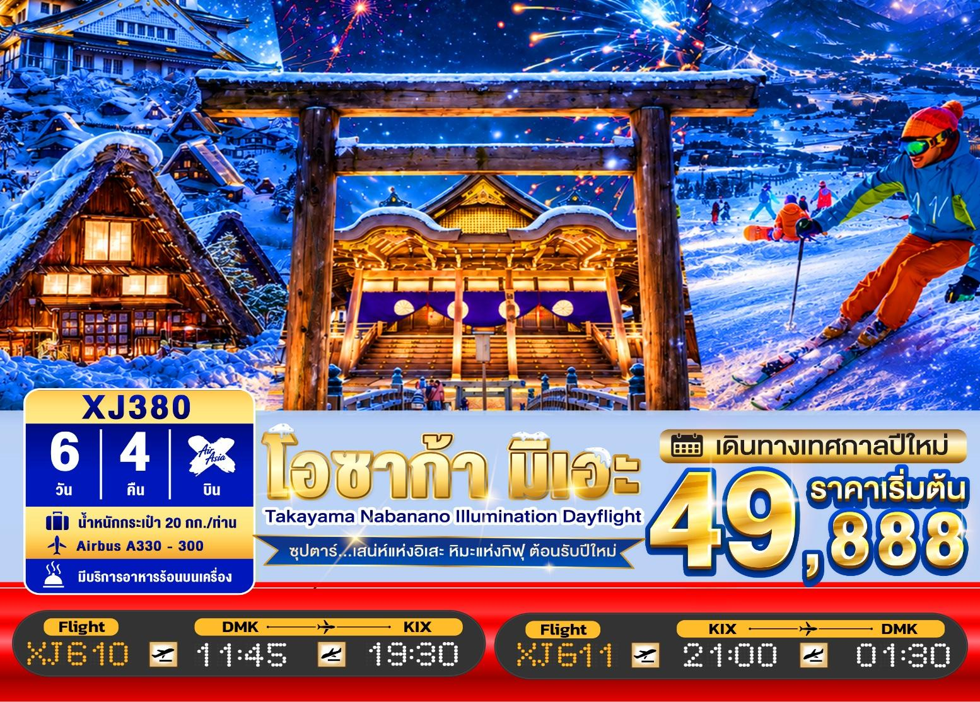
6วัน 4คืน | โปรแกรมท่องเที่ยว | อาหาร | โรงแรม
วันที่ 1 | ท่าอากาศยานนานาชาติดอนเมือง กรุงเทพฯ –  ท่าอากาศยานนานาชาติคันไซ โอซาก้า XJ610 (11:45 – 19:30) | - / - / - | SUMIICHI HOTEL KANSAI  หรือเทียบเท่า★★★
วันที่ 2 | จังหวัดมิเอะ – ศาลเจ้าอิเสะ – ถนนโบราณโอคาเงะ โยโกโช –  จุดชมวิวอิเสะชิมะ สกายไลน์ – เมืองนาโกย่า –  ชมงานประดับไฟฤดูหนาว ณ หมู่บ้านนาบานะ โนะ ซาโตะ | B / L / - | HOTEL CENTMAIN, NAGOYA  หรือเทียบเท่า★★★
วันที่ 3 | เมืองนาโกย่า – เมืองกุโจฮาจิมัง – ลานสกีเมืองกุโจ –  หมู่บ้านมรดกโลก ชิราคาวาโกะ – เมืองนาโกย่า – ย่านซาคาเอะ | B / L / - | HOTEL CENTMAIN, NAGOYA  หรือเทียบเท่า★★★
วันที่ 4 | เมืองนาโกย่า – เมืองเกียวโต – ศาลเจ้าเฮอัน – พิธีชงชาญี่ปุ่น – เมืองโอซาก้า – ศาลเจ้านัมบะยาซากะ – ช้อปปิ้งชินไซบาชิ | B / L / - | HOTEL B SUITES NAMBA, OSAKA  หรือเทียบเท่า★★★
วันที่ 5 | เมืองโอซาก้า – ปราสาทโอซาก้า(ด้านนอก) –  MITSUI SHOPPING PARK LALAPORT SAKAI –  ห้างอิออน มอลล์ ริงกุเซนัน – ท่าอากาศยานนานาชาติคันไซ  XJ611 (21:00 – 01:15+1) | B / - / - | -
วันที่ 6 | ท่าอากาศยานนานาชาติดอนเมือง | - | -

โดยสายการบิน แอร์เอเชียเอ็กซ์ (XJ)

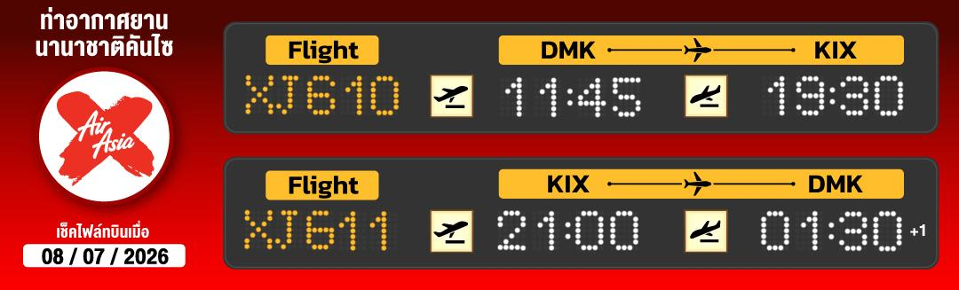
ไฮไลท์!! อลังการไฟล้านดวง ณ หมูบ้านนาบานะ โนะ ซาโตะ
ชมความยิ่งใหญ่ ของ ปราสาทโอซาก้า แลนด์มาร์กที่โดดเด่นที่สุดของญี่ปุ่น
เพลิดเพลิน กิจกรรมฤดูหนาวพร้อมสัมผัสหิมะ ณ ลานสกีเมืองกุโจ(ขึ้นอยู่กับสภาพอากาศ)
ชม หมู่บ้านมรดกโลกการันตีโดย UNESCO ณ หมู่บ้านชิราคาวาโกะ
ขอพร ณ ศาลเจ้าอิเสะ ที่สุดของศาลเจ้าญี่ปุ่น และ
อิสระเดินเล่นถนนโบราณ โอคาเกะโยโคะโจ
จุดชมวิวบนยอดเขาอาซามะ มองเห็นทะเลและหมู่เกาะอิเสะชิมะได้แบบ
360 องศา สุดโรแมนติก จุดชมวิวอิเสะชิมะ สกายไลน์
ช้อปปิ้งจุใจ ณ MITSUI SHOPPING PARK LALAPORT SAKAI
และ ย่านชินไซบาชิ พร้อมเช็คอิน ป้ายกูลิโกะแมน แห่ง โดทงโบริ
มีน้ำดื่มบริการบนรถบัสวันละ 1 ขวด
ที่นั่งจำนวน กรุ๊ปละ 34 ท่าน
วันเดินทาง | ราคาผู้ใหญ่ | พักเดี่ยว | อากาศ
27 ธันวาคม – 01 มกราคม 2570 (ปีใหม่) | 49,888.- | 12,000.- | 
28 ธันวาคม – 02 มกราคม 2570 (ปีใหม่) | 49,888.- | 12,000.-
29 ธันวาคม – 03 มกราคม 2570 (ปีใหม่) | 49,888.- | 12,000.-
30 ธันวาคม – 04 มกราคม 2570 (ปีใหม่) | 49,888.- | 12,000.-

>>สภาพอากาศเป็นเพียงการพยากรณ์ อาจมีการเปลี่ยนแปลงได้ ควรเช็คในใบนัดหมายอีกครั้ง<<
** หมายเหตุ ไม่มีราคาเด็ก เนื่องจากเป็นราคาพิเศษ /Infant เด็กอายุต่ำกว่า 2 ปี ราคา 6,000 บาท/ท่าน
ราคานี้ไม่รวมค่าทิปท่านละ 2,000 บาท/ท่าน/ทริป
ถ้าโปรแกรมมีการปรับราคา บริษัทจะไม่มีอาหารบนเครื่องทันที

สำหรับลูกค้าท่านที่มีตั๋วเครื่องบินแล้ว (JOINTOUR)
ลดจากราคาทัวร์ 10,000 บาท/ท่าน (มีจำนวนจำกัด)
วันแรก ท่าอากาศยานนานาชาติดอนเมือง กรุงเทพฯ – ท่าอากาศยานนานาชาติคันไซ โอซาก้า
08.00 น. พร้อมกันที่ ท่าอากาศยานนานาชาติ ดอนเมือง อาคาร 1 ชั้น 3 ประตู 1 ผู้โดยสารขาออกระหว่างประเทศ เคาน์เตอร์ สายการบินแอร์เอเชีย เอ็กซ์ เจ้าหน้าที่ของบริษัทฯ คอยให้การต้อนรับ และอำนวยความสะดวกในการเช็คอิน
11.45 น. เหินฟ้าสู่ เมืองโอซาก้า ประเทศญี่ปุ่น โดยเที่ยวบินที่ XJ610
สายการบิน AIR ASIA X ใช้เครื่อง AIRBUS A330-300 จำนวน 377 ที่นั่ง จัดที่นั่งแบบ 3-3-3 (น้ำหนักกระเป๋า 20 กก./ท่าน หากต้องการซื้อน้ำหนักเพิ่ม ต้องเสียค่าใช้จ่าย)
บริการอาหารและเครื่องดื่มบนเครื่อง (ราคาโปรโมชั่นไม่มีอาหารบนเครื่อง)
19.30 น. เดินทางถึง ท่าอากาศยานนานาชาติคันไซ โอซาก้า ประเทศญี่ปุ่น นำท่านผ่านขั้นตอนการตรวจคนเข้าเมืองและศุลกากร เรียบร้อยแล้ว (เวลาที่ญี่ปุ่น เร็วกว่าเมืองไทย 2 ชั่วโมง กรุณาปรับนาฬิกาของท่านเพื่อความสะดวกในการนัดหมายเวลา) ***สำคัญมาก!! ประเทศญี่ปุ่นไม่อนุญาตให้นำอาหารสด จำพวก เนื้อสัตว์ พืช ผัก ผลไม้ เข้าประเทศ หากฝ่าฝืนมีโทษปรับและจับ
พักที่ SUMIICHI HOTEL KANSAI หรือเทียบเท่าระดับเดียวกัน (โดยรถบัสโรงแรม)
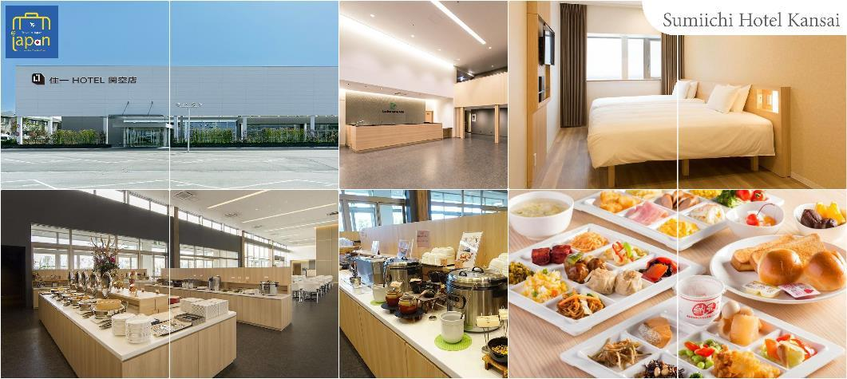

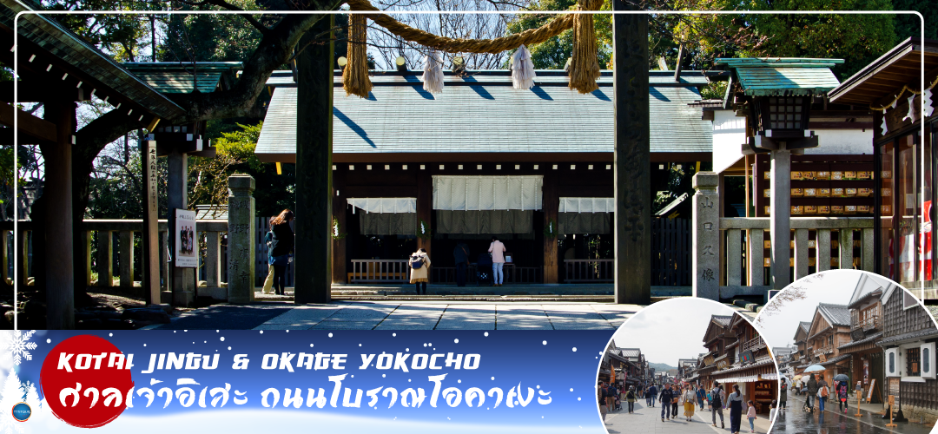
วันที่สอง จังหวัดมิเอะ – ศาลเจ้าอิเสะ – ถนนโบราณโอคาเงะ โยโกโช – จุดชมวิวอิเสะชิมะ สกายไลน์ – เมืองนาโกย่า – ชมงานประดับไฟฤดูหนาว ณ หมู่บ้านนาบานะ โนะ ซาโตะ
เช้า รับประทานอาหารเช้า ณ ห้องอาหารของโรงแรม (1)
เดินทางสู่ เดินทางสู่เมืองอิเสะ (ISE) (ใช้เวลาเดินทางประมาณ 2.40 ชั่วโมง) เป็นเมืองหนึ่งที่ตั้งอยู่ในจังหวัดมิเอะ (MIE) ซึ่งเป็นเมืองเล็ก ๆ ที่เต็มไปด้วยเสน่ห์ มีศาลเจ้าใหญ่ที่สุดในญี่ปุ่น บรรยากาศดี เพราะมีธรรมชาติอันอุดมสมบูรณ์ทั้งทะเลและภูเขา จึงรุ่งเรืองด้วยการเกษตรและประมง และยังมีแหล่งช้อปปิ้ง อควาเรียม ธีมพาร์ค และสถานที่ที่น่าสนใจอื่นๆ อีกมากมาย
เพื่อนำท่านสู่ ศาลเจ้าอิเซะจิงงู (Ise Jingu Shrine) เป็นศาลเจ้าศักดิ์สิทธิ์ที่มีชื่อเสียงและมีความสำคัญมากที่สุดแห่งหนึ่งในญี่ปุ่น มีอายุกว่า 2,000 ปี ตัวศาลเจ้าถูกสร้างและออกแบบสถาปัตยกรรมโบราณ ประกอบด้วยส่วนนอกและส่วนใน มีสะพานยูจิบาชิ ข้ามแม่น้ำอิซูซุ เชื่อม 2 ส่วน เมื่อข้ามสุดสะพานมีประตูโทริอิ เข้าสู่แดนศักดิ์สิทธิ์ส่วนใน การมานมัสการศาลเจ้าแห่งนี้จะต้องเริ่มจากศาลเจ้าด้านนอกหรือ “เกะคู (Geku)” ก่อน จากนั้นจึงไปสักการะเทพเจ้า “อามาเทราซุ (Amaterasu)” ผู้เป็นต้นตระกูลของจักรพรรดิ ที่ศาลเจ้าด้านในหรือ “ไนคู (Naiku)” ตามลำดับ เนื่องจากเป็นสถานที่ศักดิ์สิทธิ์ จึงควรเข้านมัสการด้วยความสงบสำรวม นอกจากนี้ศาลเจ้าอิเซะยังเป็นที่เก็บรักษากระจกศักดิ์สิทธิ์หนึ่งในสามสิ่งศักดิ์สิทธิ์สำหรับใช้ในพระราชพิธีราชาภิเษกจักรพรรดิญี่ปุ่นอีกด้วย
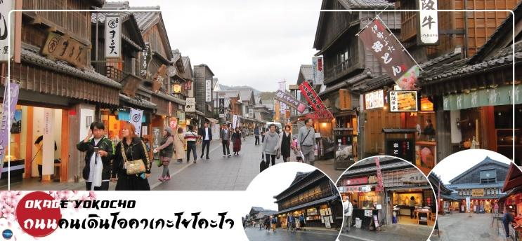
และให้ท่านได้สัมผัสกับวัฒนธรรม ประวัติศาสตร์ อาหาร และของพื้นเมืองที่ ถนนท่องเที่ยวยอดนิยมของจังหวัดมิเอะ (Mie) ถนนคนเดินโอคาเกะโยโคะโจ (Okage Yokocho) บริเวณหน้าศาลเจ้าอิเสะ ที่นี้จะมีบ้านเรือนโบราณสมัยเอโดะเรียงรายกันอยู่ มีร้านค้า ร้านของฝากให้เลือกแวะกันมากกว่า 50 ร้าน นอกจากของกินที่อร่อยๆแล้ว ที่นี่ยังมีคาเฟ่เล็กๆริมแม่น้ำอิซูซุ และรูปปั้นน้องแมวน่ารักๆที่อยู่ตามจุดต่างๆอีกด้วย
บ่าย รับประทานอาหารกลางวัน ณ ภัตตาคาร (2)
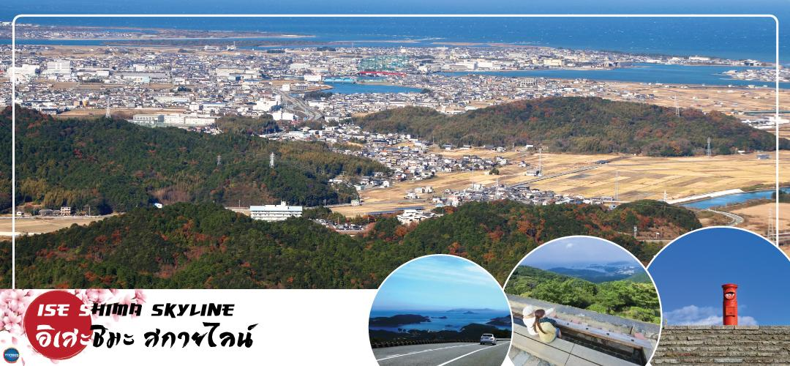
จากนั้นนำท่านสู่ อิเสะชิมะ สกายไลน์ (Ise Shima Skyline) (ใช้เวลาเดินทางประมาณ 30 นาที) เพลิดเพลินกับถนนสายชมวิวสุดโรแมนติกที่เชื่อมระหว่างเมือง อิเสะ (Ise) และ โทบะ (Toba) ตลอดเส้นทางสามารถชมวิวทะเล ภูเขา และเกาะเล็กเกาะน้อยของอ่าวอิเสะได้แบบพาโนรามา 360 องศา ไฮไลท์อยู่ที่ จุดชมวิวยอดเขาอาซามะ (Mt. Asama) ซึ่งสามารถมองเห็นศาลเจ้าอิเสะได้จากมุมสูง และยังมี ระเบียงชมวิว Asama Sky Terrace ให้จิบกาแฟ ชมทะเล ออนเซนเท้า และอีกหนึ่งแลนด์มาร์กยอดฮิตบนเส้นทางอิเสะชิมะ สกายไลน์ ตู้ไปรษณีย์สีแดงสดที่ตั้งอยู่บนยอดเขาอาซามะ ตู้ไปรษณีย์ของท้องฟ้า (Tenku no Post) ตำนานเล่าว่า หากส่งโปสการ์ดจาก “ตู้ไปรษณีย์ของท้องฟ้า” จะช่วยส่งต่อความรู้สึกดี ๆ และคำอธิษฐานไปถึงคนสำคัญ นักท่องเที่ยวนิยมมาถ่ายรูปกับตู้ไปรษณีย์สุดคิ้วต์ พร้อมส่งโปสการ์ดจริง ๆ จากบนท้องฟ้า เป็นประสบการณ์สุดโรแมนติก
จากนั้นนำท่านสู่ เมืองนาโกย่า (Nagoya) (ใช้เวลาเดินทางประมาณ 1.40 ชั่วโมง) เป็นตัวเมืองของจังหวัดไอจิ มีประชากรอาศัยอยู่มากกว่า 2 ล้านคน เป็นเมืองศูนย์รวมการค้าและการคมนาคมที่สําคัญแห่งหนึ่งของญี่ปุ่น
นำท่านชม งานประดับไฟฤดูหนาว ณ หมู่บ้านนาบานะ โนะ ซาโตะ (Nabana no Sato) เป็นธีมพาร์คสวนดอกไม้ ที่มีทุ่งดอกไม้ให้ชมตลอดทั้ง 4 ฤดูกาล สามารถเที่ยวได้ตลอดทั้งปี ไฮไลท์!!! การประดับไฟขนาดใหญ่ที่สุดในญี่ปุ่น จะมีในช่วงฤดูใบไม้ร่วงตลอดจนถึงปลายฤดูหนาว (ปลายเดือนตุลาคม-ต้นเดือนมิถุนายน) จะได้รับความนิยมมากเป็นพิเศษ เนื่องจากมี การแสดงไฟในหลากหลายรูปแบบ ไม่ว่าจะเป็น อุโมงค์แสงไฟ (Tunnel of Light) หรือ การประดับไฟในน้ำ (Water Illumination) อิสระให้ท่านได้เพลิดเพลินกับอลังการงานประดับไฟที่ไม่ว่าจะหันไปทางไหนก็มีมุมให้เก็บภาพประทับใจกลับไปอย่างมากมาย
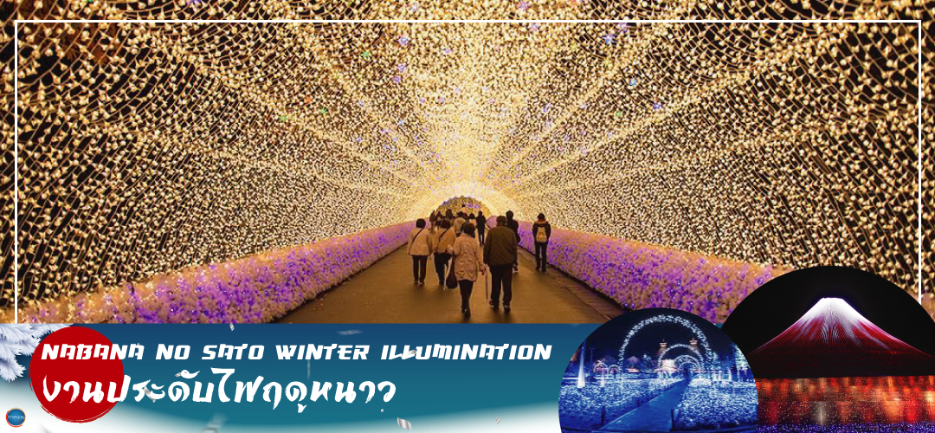
เย็น อิสระรับประทานอาหารเย็นตามอัธยาศัย
พักที่ HOTEL CENTMAIN, NAGOYA หรือเทียบเท่าระดับเดียวกัน
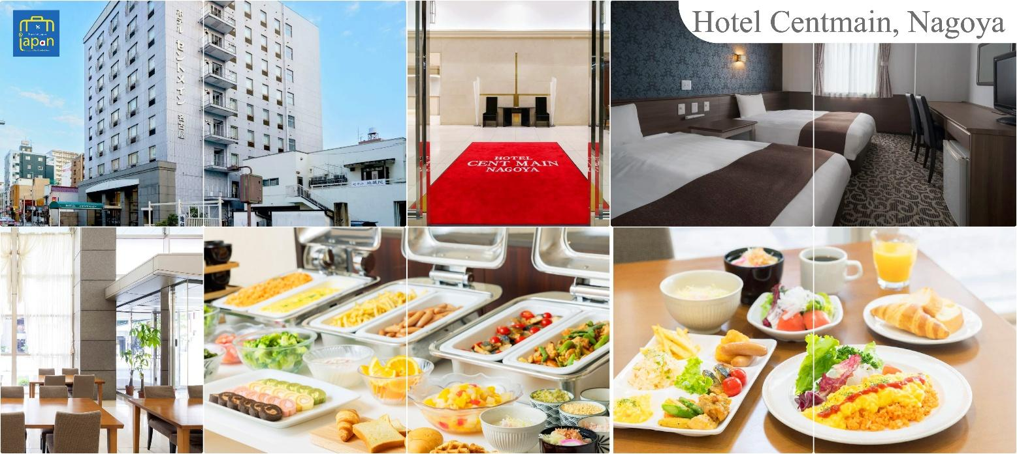

วันที่สาม เมืองนาโกย่า – เมืองกุโจฮาจิมัง – ลานสกีเมืองกุโจ – หมู่บ้านมรดกโลก ชิราคาวาโกะ – เมืองนาโกย่า – ย่านซาคาเอะ
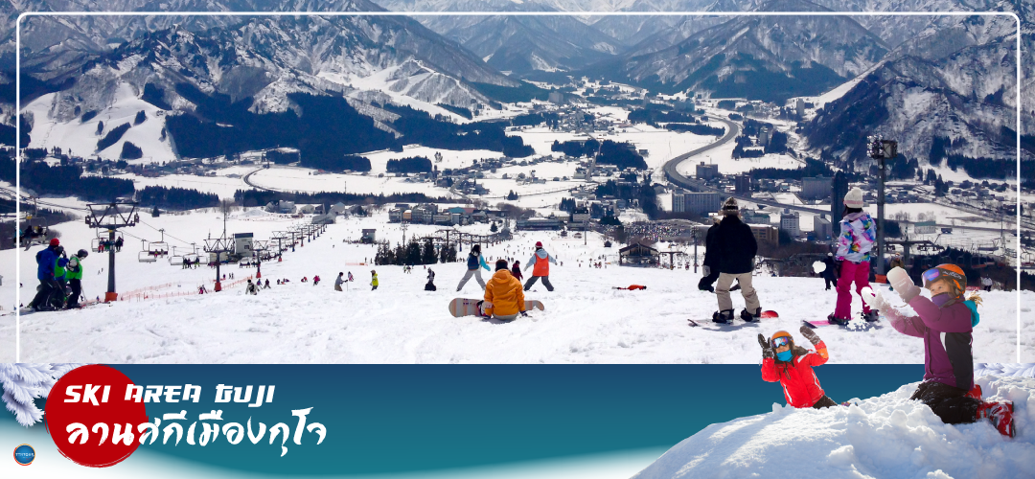
เช้า รับประทานอาหารเช้า ณ ห้องอาหารของโรงแรม (3)
นำท่านสู่ เมืองกุโจฮาจิมัง (Gujohachiman) (ใช้ระยะเวลาในการเดินทางประมาณ 2 ชั่วโมง)เสน่ห์ของที่นี่เต็มไปด้วยกลิ่นอายวัฒนธรรมแบบญี่ปุ่น มีทั้งเมืองเก่าที่เรียงรายกัน และมีรางน้ำจำนวนมากจนถูกเรียกว่าเป็นเมืองแห่งสายน้ำ
เพื่อนำท่านสู่ ลานสกีเมืองกุโจ จ.กิฟุ (Ski Area Gujo) อิสระให้ท่านได้เพลิดเพลินกับกิจกรรมฤดูหนาว บนลานสกีหิมะขาวโพลนกว้างสุดลูกหูลูกตา ท่านสามารถเช่าชุดอุปกรณ์สกีสำหรับถ่ายรูปหรือเล่นสกีทั้งถาดเลื่อน (Sled Snow board) หรือ กิจกรรมอื่นๆ อีกมากมาย (ราคาไม่รวมค่ากิจกรรม – ค่าเช่าอุปกรณ์ต่างๆ)
**หมายเหตุ กรณีที่หิมะไม่หนาฟูมากพอที่จะเล่นสกีได้ในช่วงต้นฤดูกาลเนื่องจากสภาพอากาศไม่เอื้ออำนวยในปีนั้นๆ สงวนสิทธิ์ ปรับโปรแกรมไปเที่ยวในตัวเมืองกุโจฮาจิมังแทน โดยไกด์จะเป็นผู้พิจารณาตามความเหมาะสมและแจ้งลูกค้าหน้างานเอง
นำท่านเดินทางสู่ร้านอาหาร (ใช้เวลาเดินทางประมาณ 1 ชั่วโมง)
เที่ยง รับประทานอาหารกลางวัน ณ ภัตตาคาร (4)
จากนั้นนำท่านสู่ หมู่บ้านมรดกโลก ชิราคาวาโกะ (Shirakawa-go) (ใช้เวลาเดินทางประมาณ 1 ชั่วโมง) เมืองที่เป็นมรดกโลกทางวัฒนธรรมของประเทศญี่ปุ่น เป็นหมู่บ้านชาวนาที่มีรูปร่างแปลกตาติดอันดับ The most beautiful village in Japan และเป็นเมืองมรดกโลกที่มีชื่อเสียงแห่งหนึ่ง ไฮไลท์!! หมู่บ้านแบบกัชโชสึคุริ เป็นบ้านชาวนาโบราณที่มีอายุมากกว่า 250 ปี คำว่า กัชโช มีความหมายว่า พนมมือ ซึ่งเป็นการบ่งบอกถึงลักษณะ รูปแบบของบ้านที่มีหลังคามุงด้วยฟางข้าวที่ทำมุมชันถึง 60 องศา คล้ายสองมือที่ประนมเข้าหากัน ตัวบ้านมีความยาวประมาณ 18 เมตร กว้าง 10 เมตร ทั้งหลังถูกสร้างขึ้นโดยไม่ใช้ตะปู ต่อมา ในปีค.ศ. 1995 องค์กรยูเนสโกขึ้นทะเบียนให้ชิราคาวาโกะเป็นมรดกโลก

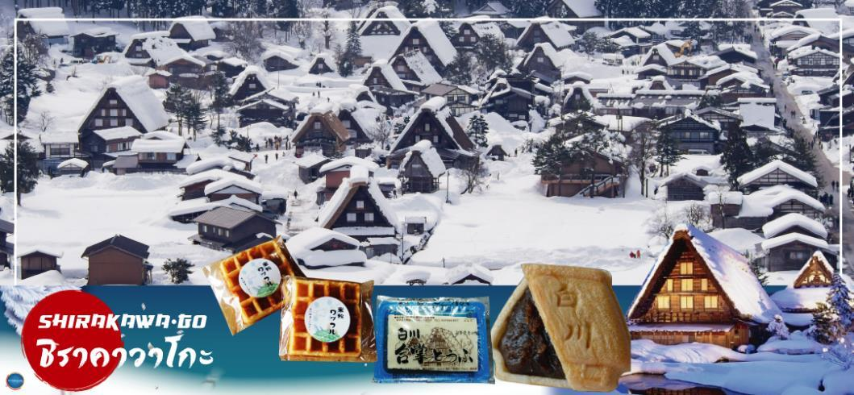
เดินทางกลับเมืองนาโกย่า (ใช้เวลาเดินทางประมาณ 2.30 ชั่วโมง)
เย็น รับประทานอาหารเย็นอิสระตามอัธยาศัย
พักที่ HOTEL CENTMAIN, NAGOYA หรือเทียบเท่าระดับเดียวกัน
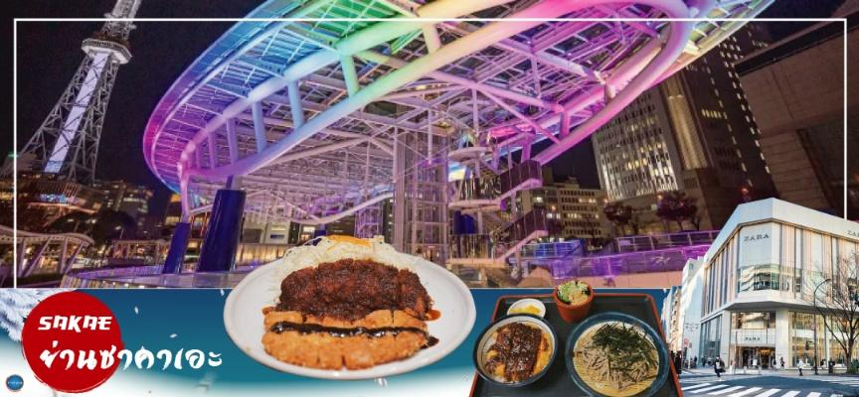
หลังเช็คอินเข้าโรงแรม อิสระให้ท่านเดินเล่นช้อปปิ้ง ย่านซาคาเอะ (Sakae) เป็นย่านธุรกิจการค้า โดยเฉพาะแหล่งราตรี เช่น คลับและบาร์ มีห้างสรรพสินค้ามัตสึซาคายะ หรือ เมืองใต้ดิน (Central Park) แหล่งรวมแฟชั่นและร้านค้าสุดเก๋มากมาย เช่น ร้านเสื้อผ้า, ร้านของใช้กระจุกกระจิก, ร้านซาลอนความงาม เป็นต้น แฟนๆไอดอลญี่ปุ่น ห้ามพลาด ต้องมาเยือนห้างสรรพสินค้าซันไชน์ ซาคาเอะ ซึ่งเป็นจุดศูนย์กลางแหล่งรวมความบันเทิงมากมาย ที่มี Grand Canyon ฮอลล์จัดคอนเสิร์ตศิลปินไอดอลและยังเป็นคาเฟ่ นอกจากนี้ที่นี่ยังเป็นสถานที่ตั้งของ “ชิงช้าสวรรค์ Sky Boat” แลนด์มาร์คของย่านนี้อีกด้วย อิสระเพลิดเพลินย่านนี้ตามอัธยาศัย

วันที่สี่ เมืองนาโกย่า – เมืองเกียวโต – ศาลเจ้าเฮอัน – พิธีชงชาญี่ปุ่น – เมืองโอซาก้า –
ปราสาทโอซาก้า (ด้านนอก) – ช้อปปิ้งชินไซบาชิ
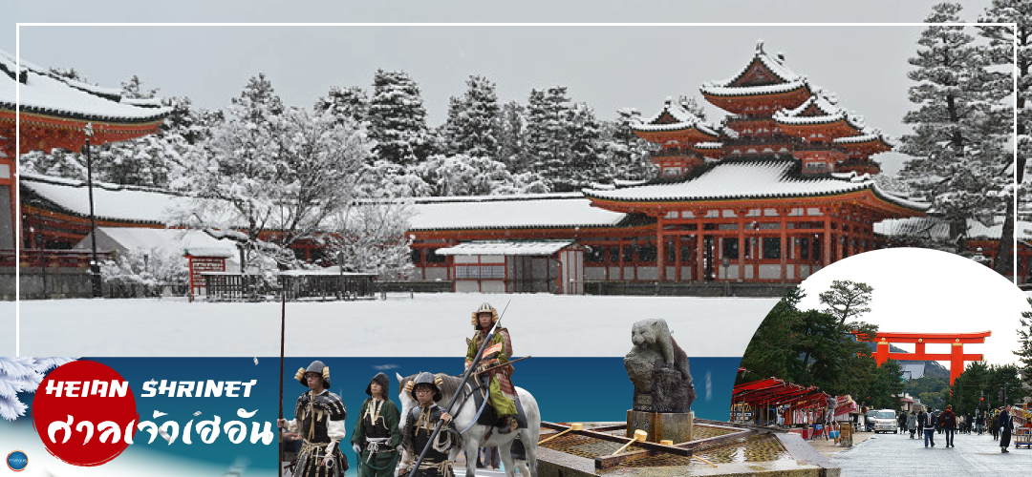
เช้า รับประทานอาหารเช้า ณ ห้องอาหารของโรงแรม (5)
ออกเดินทางสู่ เมืองเกียวโต (ใช้เวลาเดินทางประมาณ 2 ชั่วโมง)
นำท่านสู่ ศาลเจ้าเฮอัน (Heian Shrine) ศาลเจ้าแห่งนี้นั้นถูกสร้างขึ้นเพื่อให้ระลึกถึงจักรพรรดิคามมุและจักรพรรดิ์โคเมอิ ผู้ที่มีความสำคัญต่อเมืองเกียวโตอย่างมาก เนื่องจากเป็นจักรพรรดิองค์แรกและองค์สุดท้ายของเกียวโต โดดเด่นด้วยสถาปัตยกรรมในยุคเฮอัน โดยเฉพาะเสาและประตูโทริอิยักษ์สีแดงที่ตั้งอยู่ด้านหน้าของวัด มีสีแดงสดใสมองเห็นมาแต่ไกล จากนั้นสัมผัสวัฒนธรรมดั้งเดิมของชาวญี่ปุ่น นั่นก็คือ การเรียนพิธีชงชาญี่ปุ่น (Japanese tea ceremony) โดยการชงชาตามแบบญี่ปุ่นนั้น มีขั้นตอนมากมาย เริ่มตั้งแต่การชงชา การรับชา และการดื่มชา ทุกขั้นตอนนั้นล้วนมีพิธี รายละเอียดที่บรรจงและสวยงามเป็นอย่างมาก พิธีชงชานี้ ไม่ใช่แค่รับชมอย่างเดียว ยังเปิดโอกาสให้ท่านได้มีส่วนร่วมในพิธีการชงชานี้อีกด้วย
เที่ยง รับประทานอาหารกลางวัน ณ ภัตตาคาร (6)
เดินทางสู่ เมืองโอซาก้า (Osaka) (ใช้เวลาเดินทางประมาณ 1 ชั่วโมง) เมืองที่มีขนาดเศรษฐกิจใหญ่เป็นอันดับ 2 และมีประชากรมากเป็นอันดับ 3 ของประเทศญี่ปุ่น ตั้งอยู่ในภาคคันไซบนเกาะฮนชู ประเทศญี่ปุ่น ปัจจุบันเมืองโอซาก้ามีสถานที่ท่องเที่ยวมากมาย มีแหล่งช้อปปิ้งยอดนิยม มีสวนสนุกขนาดใหญ่ ทั้งยังมีอาหารที่เป็นเอกลักษณ์ เช่น ทาโกะยากิ โอโคโนมิยากิ (พิซซ่าญี่ปุ่น) และ คุชิคัตสึ
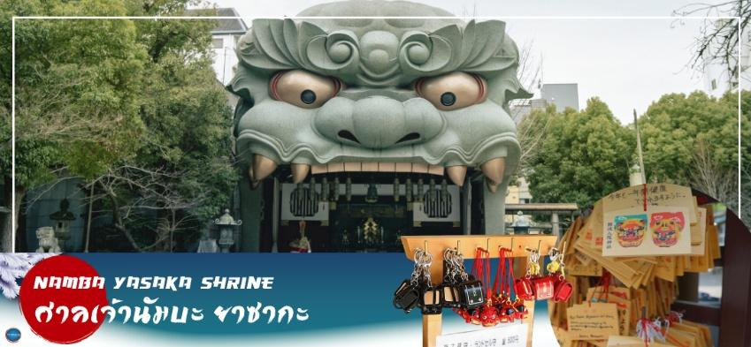
นำทุกท่านเช็คอินจุดถ่ายรูปที่ ศาลเจ้านัมบะยาซากะ (Namba Yasaka Shrine) ตั้งอยู่ในย่านนัมบะของเมืองโอซาก้า ไฮไลท์ของศาลเจ้าแห่งนี้ คือรูปปั้นหน้าสิงโตอ้าปากขนาดใหญ่ ที่เชื่อกันว่า สามารถกลืนกินปีศาจร้าย หรือ สิ่งไม่ดีทั้งหลาย ให้หายไป และนำพามาซึ่งความโชคดีให้แก่ผู้คน ปัจจุบันนักเรียน นักศึกษา และผู้ประกอบการธุรกิจนั้น นิยมมาขอพรให้ประสบความสำเร็จกันที่นี่ ด้วยความสูง 17 เมตร ความกว้าง 11 เมตรและความลึก 7 เมตร อิสระให้ทุกท่านสักการะ และเก็บภาพที่ ศาลเจ้านัมบะ ยะซะกะ
จากนั้นอิสระช้อปปิ้ง ย่านชินไซบาชิ (Shinsaibashi) (ใช้เวลาเดินทางประมาณ 15 นาที) บริเวณแหล่งช้อปปิ้งแห่งนี้มีความยาวประมาณ 600 เมตร เต็มไปด้วยร้านค้าปลีก ร้านแฟรนไชส์ ร้านเครื่องสำอางค์ ร้านรองเท้า กระเป๋านาฬิกา ร้านกาแฟ ร้านอาหาร ร้านขนม ร้านเสื้อผ้าสตรีทแบรนด์ทั้งญี่ปุ่นและต่างประเทศ เช่น Zara H&M Beans ABC Mart เป็นต้น เรียกว่ามีทุกอย่างที่ต้องการรวมกันอยู่บริเวณนี้ ใกล้กันท่านสามารถเดินไปยัง ย่านโดทงโบริ (Dotonbori) ย่านบันเทิงยามค่ำคืนตลอดแนวถนนเลียบคลองโดทงโบริ จากสะพานโดทงโบริบาชิไปจนถึงสะพานนิปปนบาชิ ไฮไลท์!!! ใครๆ ก็เช็คอิน ถ่ายภาพคู่ ป้ายกูลิโกะแมน หรือ ป้ายโดทงโบริกูลิโกะ (Dotonbori Glico Sign) เป็นป้ายไฟนีออนรูปนักกรีฑากำลังวิ่งอยู่บนลู่วิ่ง ซึ่งถูกติดตั้งมาตั้งแต่ ปี ค.ศ.1935 นอกจากนี้ยังมีอีกหนึ่งสัญลักษณ์สถานที่นัดพบกันหลง นั่นก็คือ ร้านปูคานิโดรากุ (Kani Doraku) ซึ่งมีปูยักษ์ขยับแขนและลูกตาได้อีกด้วย และห้ามพลาดสำหรับ ทาโกยากิ อาหารท้องถิ่นของชาวโอซาก้า ที่มาถึงถิ่นแล้วต้องลอง Original Taste รับรองไม่ผิดหวังแน่นอน
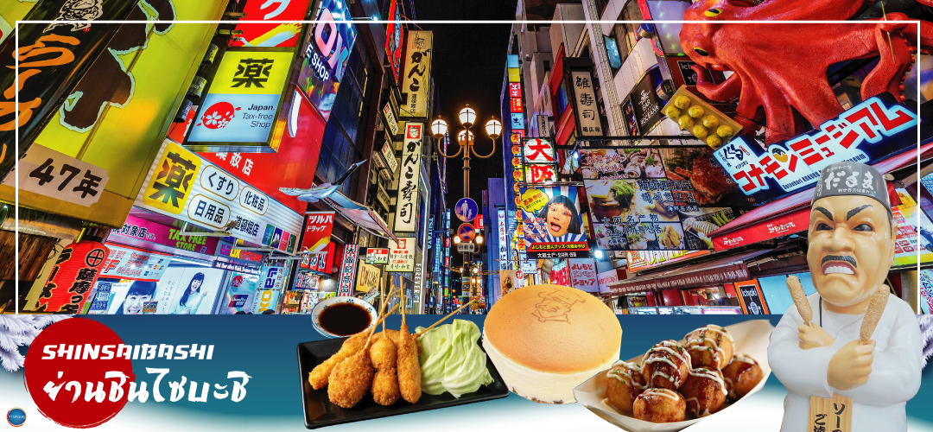
เย็น อิสระรับประทานอาหารเย็นตามอัธยาศัย

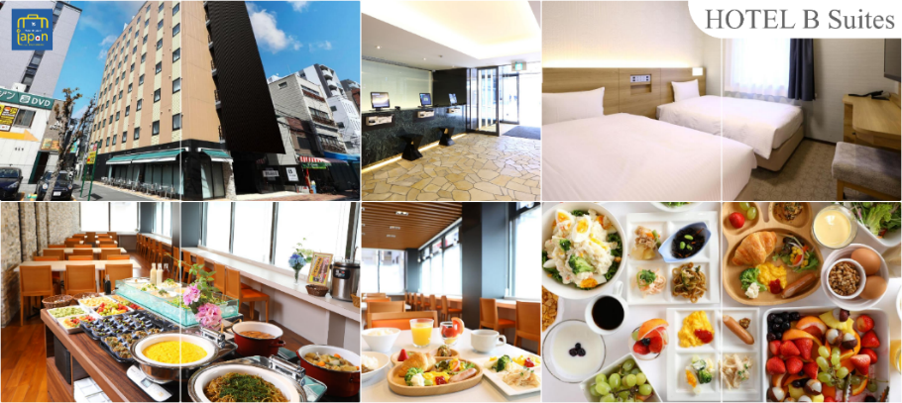
พักที่ HOTEL B SUITES NAMBA, OSAKA หรือเทียบเท่าระดับเดียวกัน

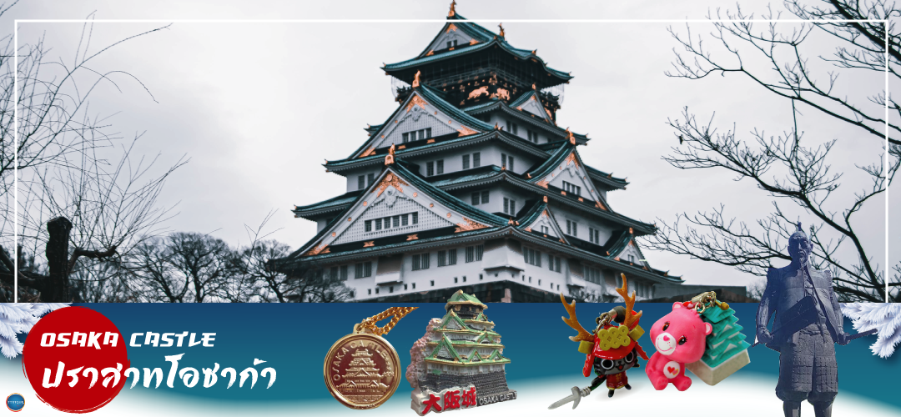
วันที่ห้า เมืองโอซาก้า – ปราสาทโอซาก้า(ด้านนอก) – MITSUI SHOPPING PARK LALAPORT SAKAI – ห้างอิออน มอลล์ ริงกุ เซนัน – ท่าอากาศยานนานาชาติคันไซโอซาก้า
เช้า รับประทานอาหารเช้า ณ ห้องอาหารของโรงแรม (7)
นำท่านเดินทางสู่ ปราสาทโอซาก้า (Osaka Castle) (ด้านนอก) (ใช้เวลาเดินทางประมาณ 30 นาที) เป็นหนึ่งในแลนด์มาร์คสําคัญของเมืองโอซาก้า หอคอยปราสาทจะมีอยู่ด้วยกันทั้งหมด 8 ชั้น ตัวปราสาทถูกล้อมรอบด้วยกำแพงหินคอนกรีต, คูนํ้า และสวนนิชิโนมารุซึ่งอยู่ทางป้อมตะวักตก ความงดงามของปราสาท ถือว่าเป็นสัญลักษณ์ของเมืองโอซาก้า ที่นักท่องเที่ยวทั่วโลกต่างให้ความสนใจที่จะมาเยือนและชมตลอดทั้งปี
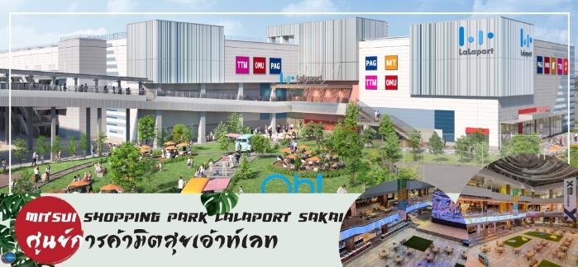
จากนั้นนำท่านสู่ Mitsui Shopping Park LaLaport Sakai ศูนย์การค้าที่น่าสนใจอีกแห่งหนึ่งในเมืองซาไก ในจังหวัดโอซาก้า มีร้านค้ามากกว่า 212 ร้าน และร้านอาหารอีกกว่า 53 ร้าน มีสินค้ามากมายไม่ว่าจะเป็นร้านรองเท้าชื่อดัง ABC Mart, เสื้อผ้า, กระเป๋า, เครื่องประดับ, เครื่องใช้ไฟฟ้า, เครื่องสำอางชั้นนำทั้งของญี่ปุ่น และต่างประเทศมากมาย, ร้านอาหาร เครื่องดื่ม และคาเฟ่, ของเล่นสำหรับเด็ก, ซูเปอร์มาร์เก็ต และอื่นๆ อีกมากมาย อิสระให้ท่านได้ใช้เวลาช้อปปิ้งกันตามอัธยาศัย
เที่ยง อิสระรับประทานอาหารกลางวันตามอัธยาศัย
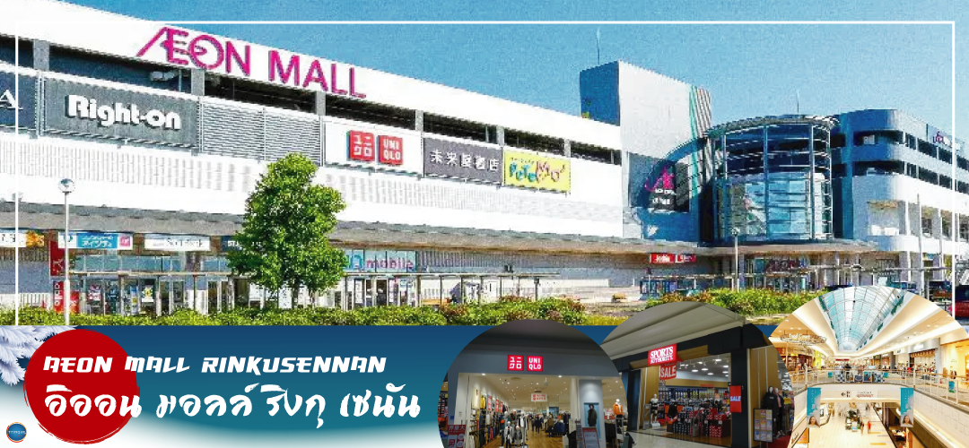
นำท่านสู่ ห้างอิออน มอลล์ ริงกุ เซนัน (AEON MALL RINKUSENNAN)" (ใช้เวลาเดินทางประมาณ 1 ชั่วโมง) จากห้างสามารถมองเห็นทิวทัศน์ของอ่าวโอซาก้า ความงามของพระอาทิตย์ตกดินที่นี่ถูกเลือกให้เป็น 100 สถานที่ชมพระอาทิตย์ตกดินที่ดีที่สุดของญี่ปุ่น นอกจากนี้ยังที่จอดรถฟรีขนาด 4,700 คัน ร้านอาหาร 43 ร้านและร้านเฉพาะทาง 86 ร้านรวมกันกว่า 170 ร้านเป็นหนึ่งในเสน่ห์ของช็อปปิ้งมอลล์แห่งนี้ เพื่อให้ลูกค้าสะดวกในการเดินทาง
เย็น อิสระรับประทานอาหารเย็นตามอัธยาศัย
นำท่านเดินทางสู่ ท่าอากาศยานนานาชาติคันไซ โอซาก้า ประเทศญี่ปุ่น
(ใช้เวลาเดินทางประมาณ 15 นาที)
21.00 น. ออกเดินทางสู่ ท่าอากาศยานนานาชาติ ดอนเมือง โดยสายการบิน แอร์เอเชีย เอ็กซ์
เที่ยวบินที่ XJ611

วันที่หก ท่าอากาศยานนานาชาติ ดอนเมือง
01.30 น. เดินทางถึง ท่าอากาศยานนานาชาติ ดอนเมือง กรุงเทพฯ ประเทศไทย โดยสวัสดิภาพ
พร้อมความประทับใจ

บริการอาหารและเครื่องดื่มบนเครื่อง (ราคาโปรโมชั่นไม่มีอาหารบนเครื่อง)

**************************

*หากท่านใดมีไฟท์บินภายในประเทศ กรณีที่เกิดไฟท์ดีเลย์ หรือเกิดปัญหานอกเหนือจากการควบคุม
ณ ปัจจุบันทางบริษัทและสายการบินอินเตอร์จะไม่รับผิดชอบชดเชยค่าเสียหายทุกกรณี*

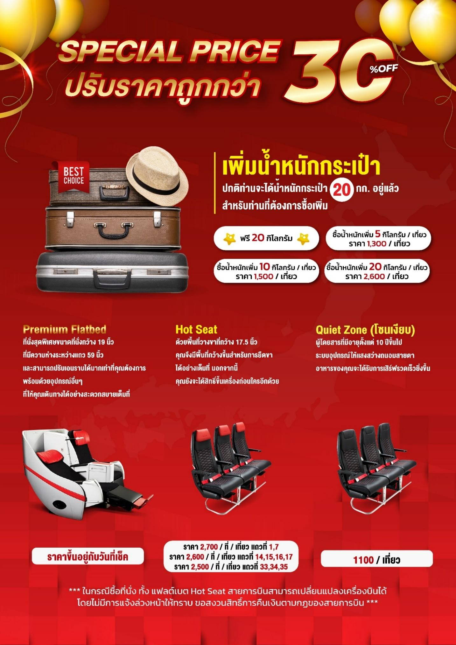

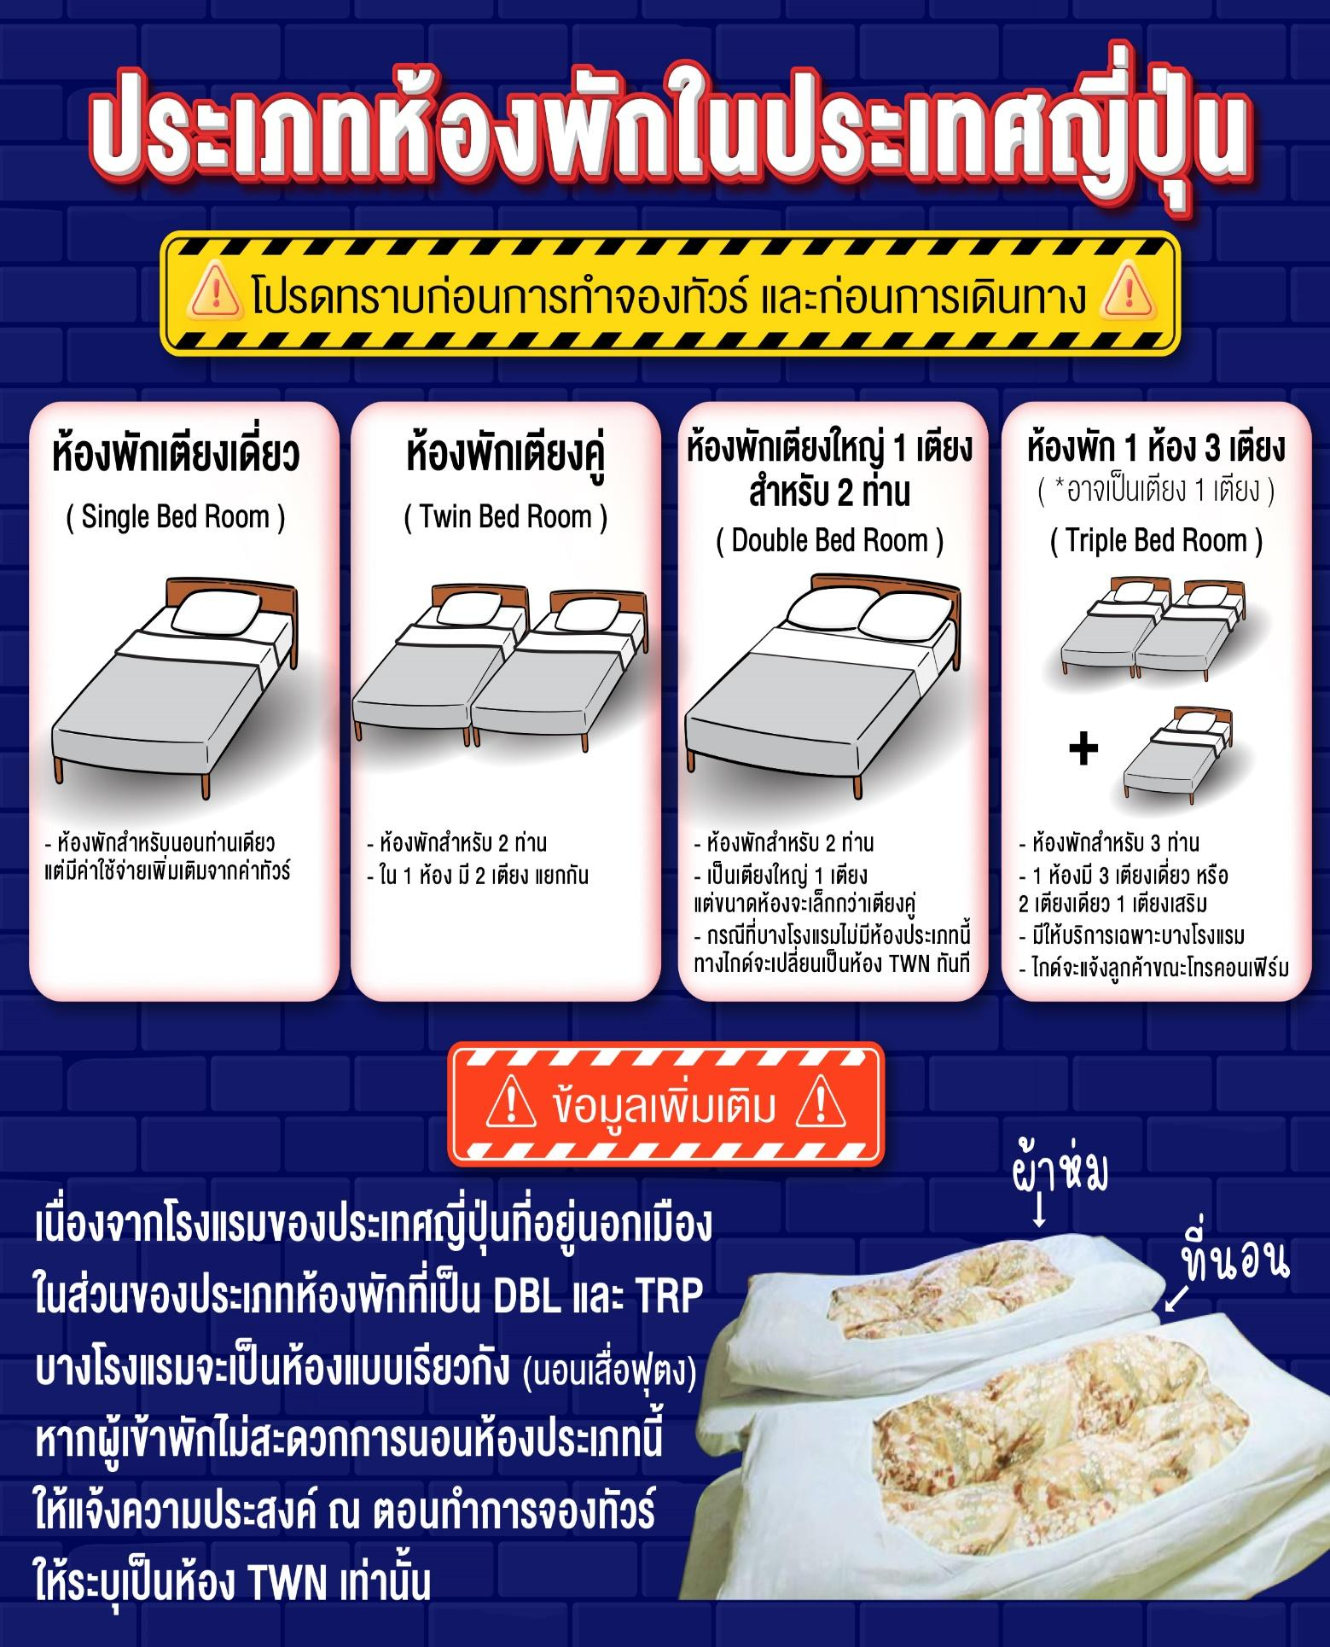

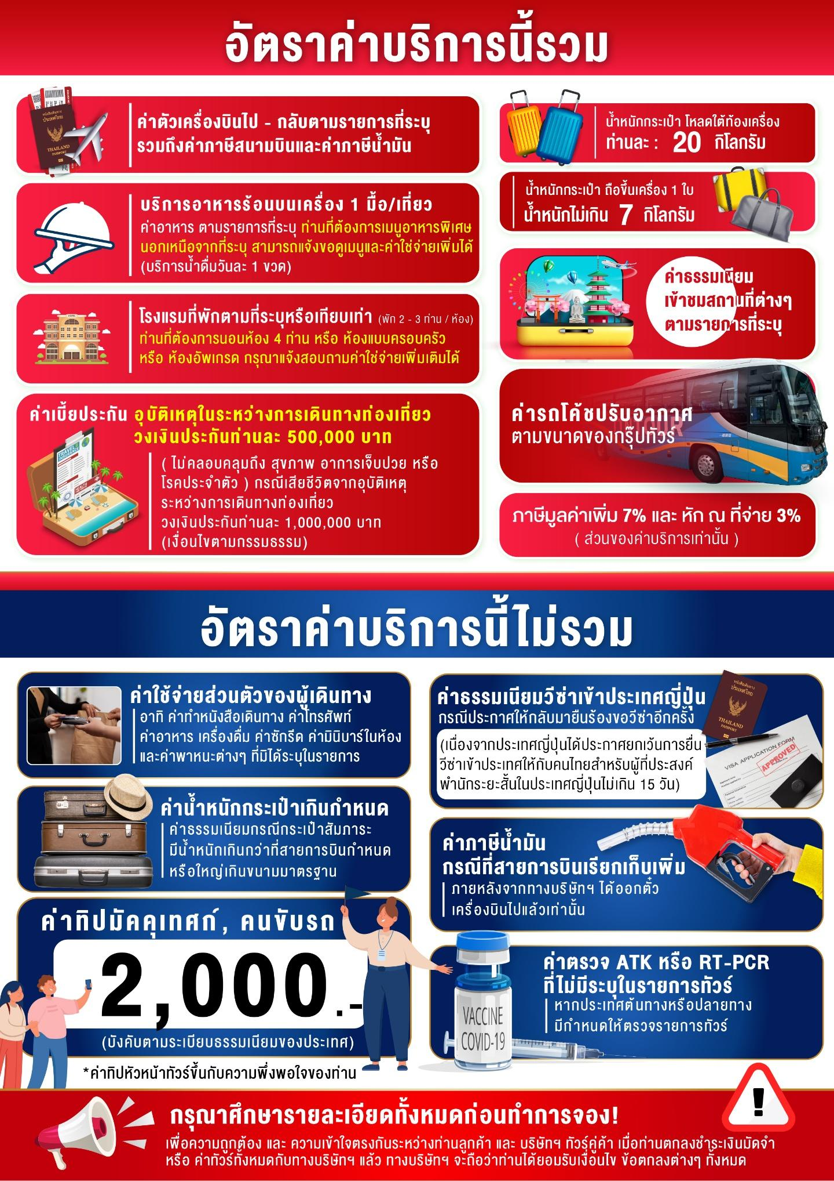
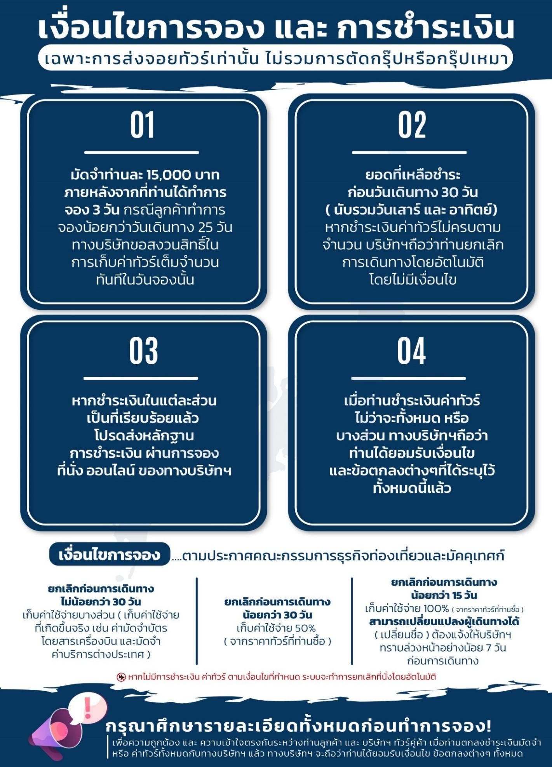
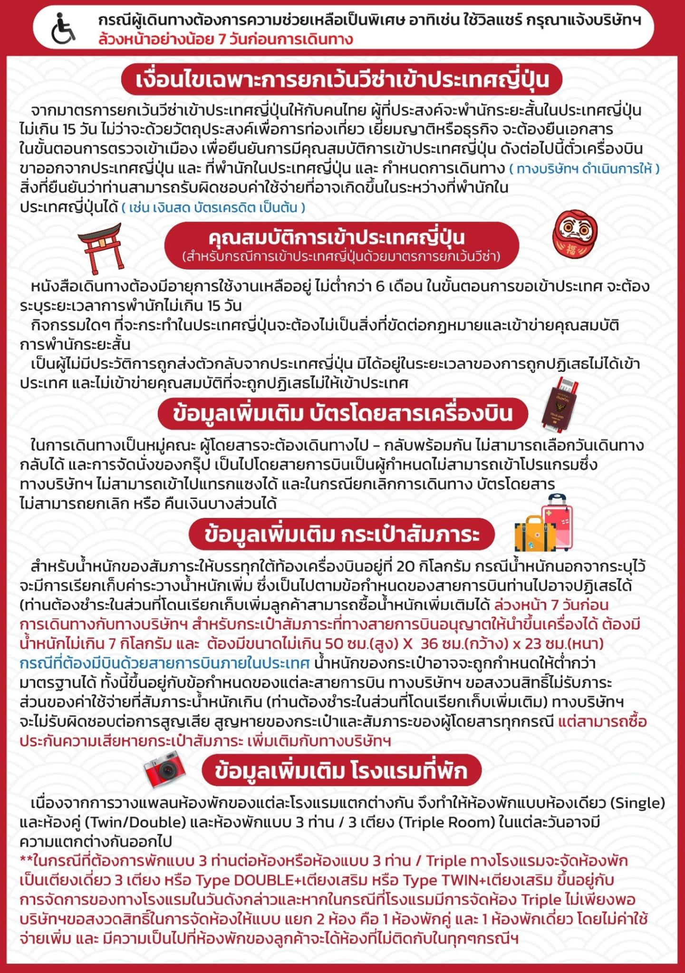
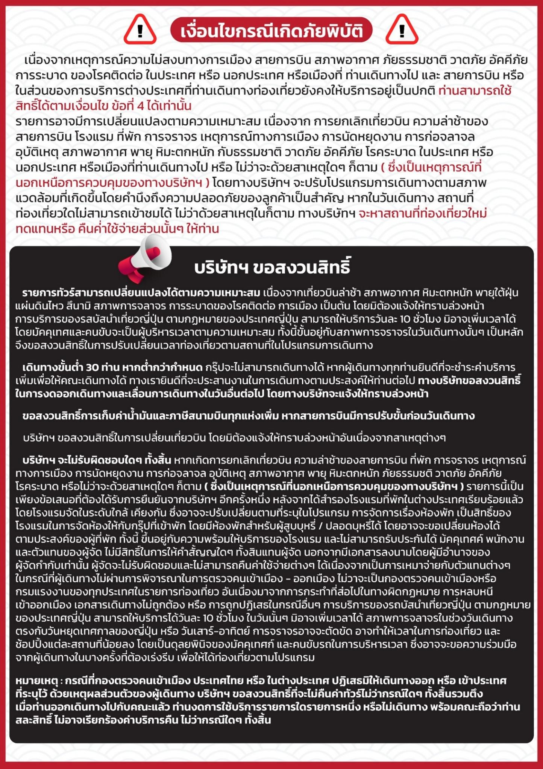

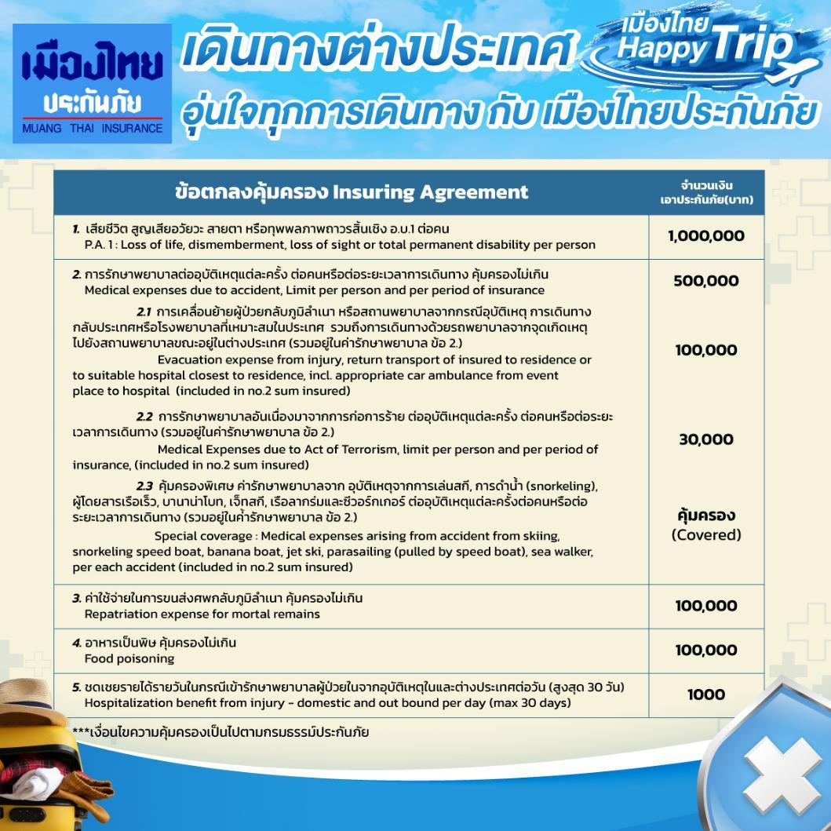

**อัพเดทล่าสุด จากทางสายการบิน กรณีกระเป๋าแตกหักหรือชำรุดเนื่องจากทางสายการบินหรือใดๆก็ตาม ทางสายการบินจะไม่รับผิดชอบในทุกกรณี
ซึ่งประกันการเดินทางที่ทางบริษัททำให้จะไม่รวมค่าประกันกระเป๋าเดินทาง**

ใบจองทัวร์ / BOOKING FORM

รายการทัวร์.................................................................................. วันเดินทาง........................................
ชื่อผู้ติดต่อ (ผู้จอง) .................................................................. โทร......................................................
จำนวนผู้เดินทางทั้งหมด.................คน (ผู้ใหญ่................ท่าน / เด็กอายุต่ำกว่า 12 ปี..............ท่าน)
จำนวนห้องพักที่ใช้ทั้งหมด.............ห้อง (TWIN........... /DOUBLE………... / SGL…….…… / TRIPLE.............)

รายชื่อผู้เดินทาง (กรุณากรอกชื่อไทยและอังกฤษอย่างถูกต้องตามหนังสือเดินทาง เรียงตามห้องพัก)
ลำดับ | ชื่อ-นามสกุล (ภาษาไทย) | ชื่อ-นามสกุล(ภาษาอังกฤษ) | วันเกิด (ว/ด/ป)
1
2
3
4
5
6
7
8
9
10

หมายเหตุ กรุณาแจ้งความประสงค์อื่นตามที่ท่านต้องการ อาทิเช่น
อาหาร ◻ ไม่ทานเนื้อวัว ◻ ไม่ทานเนื้อหมู ◻ ไม่ทานสัตว์ปีก ◻ ทานมังสาวิรัต
รายละเอียดอื่นๆ ..................................................................................................................................
.........................................................................................................................................................

ข้าพเจ้ารับทราบเงื่อนไขในรายการทัวร์เรียบร้อยแล้ว

ลงชื่อ.............................................................ผู้จอง

(..............................................................)

